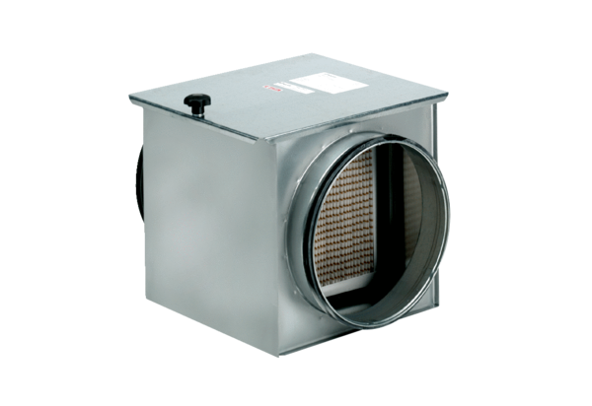Légszűrő TFE 25-5Csomagolási egység: 1 darabVálaszték: C
Termékszám: 0149.0063Gyártó: MAICO

